الجمهورية الجزائرية الديمقراطية الشعبية
وزارة التربية الوطنية
مديرية التربية لولاية معسكر السنة الدراسية 4202/5202
متوسطة : صابر عبد القادر المستوى: ثالثة متوسط المدة: ساعة
اختبار الفصل الثالث مادة العلوم الفيزيائية والتكنولوجيا

- التمرين الأول: (6 نقاط).
في يــــوم مـــمطر.بعد ﺇتمام ﺁلاء مراجعة دروسها خرجت مع أمها للتسوق و ﺇذ بها تصادف ظــــــــاهرة قوس قــزح، فاستذكرت تجربة قد درستها مع أستاذها أعطت نفس ألوان قوس قزح . ساعد ﺁلاء في تفسير هذه الظـــــــــــــاهرة ː
- ﺇليك الشكل التالي ː
1
2
3
4
5
6

- ماذا يمكن أن تلاحظ لو وضعنا الشاشة أمام العنصر 3 ؟
- سم العناصر المرقمة في) الشكل (1 . و ماهو دور العنصر 2 و العنصر 4 ؟
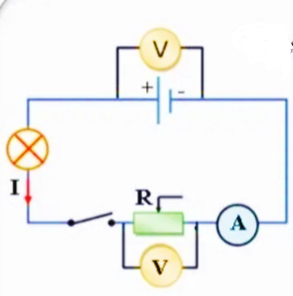
- اقترح طريقة أخرى تمكنك من تركيب العنصر 3 الى العنصر 1 ؟

التمرين الثاني:

قام علي باستعمال جهاز الفولط متر لقياس مقدار فيزيائي لبطارية في دارة مفتوحة
كما هو موضح في المخطط الكهربائي .
1 – سم هذا المقدار الفيزيائي . و أعط رمزه
2 – حدد مصدر الطاقة في هذه الدارة .
3 – جد قيمة مقاومة الناقل الأمي عندما يشير جهاز الفولط متر الى القيمة 10Ⅴ
المطبقة بين طرفيه و يشير جهاز الأمبير متر الى القيمةA ⅿ 10 في دارة مغلقة.

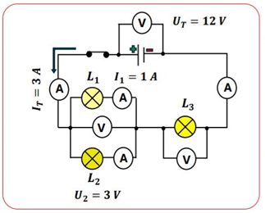
الوضعية الادماجية :

في إطار التحضير لمعرض العلوم، قرر ثلاثة تلاميذ من قسم الثالثة
متوسط تصميم دارة كهربائية تظهر تأثيرات مختلفة لربط المصابيح
وقياس الاستطاعة الكهربائية (الدارة موضحة في الوثيقة -1-)

1) ما نوع الربط بين المصباحين L₁وL₂؟
ومانوع الربط بينهما وبينL₃؟
2) باستعمال قانون الشدات وقانون التوترات وباستعمال القوانين
اللازمة. جد قيمة كل الدلالات المجهولة لكل مصباح في هذه
الدارة.

(أكمل الجدول التالي مع توضيح القوانين والوحدة)
الاستطاعة الكهربائية(P) | التوتر الكهربائي(U) | شدة التيار (I)
……………… | …………….. | 1A | المصباح(L1)
……………… | 3V | ………………. | المصباح(L2)
27W | ……………….. | ………………. | المصباح(L3)

3) هل للمصابيح الثلاث نفس الإضاءة؟ علل.
4) قرر التلاميذ تعويض المصباح L3بمقاومة كهربائية، ولاحظوا أنه من الضروري معرفة قيمتها قبل ربطها في الدارة.
*ما الجهاز الذي يمكنهم من تحديد قيمة هذه المقاومة؟

